**ИГРЫ ПЕРЕД СНОМ**

Когда малыш проводит целый день в большой, шумной компании, к концу дня нередко скапливается напряжение, прорывающееся слезами, капризами. Важно помочь ребенку выговорится, снять возбуждение, плавно перевести энергию в мирное русло. Расслабиться, успокоить нервную систему дошкольнику помогут специальные вечерние игры, которые чрезвычайно важны для психического и физического здоровья. Главное – соблюдать **определенные правила:**

* *за ребенком всегда остается выбор – играть или нет. Возможно, как раз сегодня он настолько устал, что захочет послушать перед сном любимую сказку;*
* *вечером недопустимы беготня, щекотка, борьба и т.д. Игры должны расслаблять, а не тонизировать.*

***Итак, во что же играть перед сном?*** Например, в такие игры…

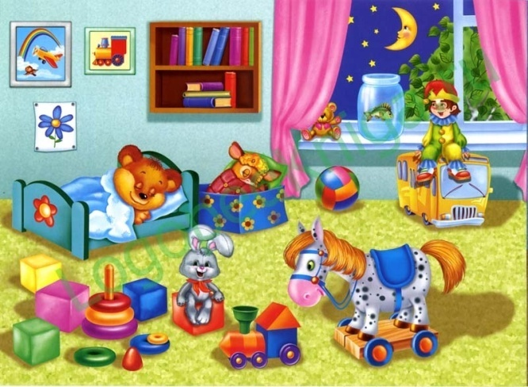

**ЧТО ДЕЛАЛИ ИГРУШКИ ДОМА БЕЗ ТЕБЯ?**

Посадите на диван разные игрушки: мишку, зайчика, куклу, лошадку, собачку, кошку и т.д. Взрослый говорит: «Игрушки обрадовались, что ты пришел домой, и приготовили сюрприз. Они не умеют говорить, но хотят тебе показать, что делали дома без тебя. Ты хочешь узнать? Игрушки будут показывать, а ты попробуй угадать».

«Что мы делали, не скажем, но с удовольствием покажем», - игрушки прыгают, кувыркаются, пляшут, спят, листают книгу и т.д. Малыш отгадывает, а затем показывает игрушкам, что он делал в детском саду. Например, мыл руки и лицо, пел песни, ел, пил и т.д. Игрушки, отгадывая, могут ошибаться в ответах, и дошкольник рассказывает им, что он делал и что ему больше всего понравилось.

Родитель также может участвовать в игре, показывая, чем он занимался на работе. В беседе все делятся впечатлениями от прожитого дня, радуются удачам.

**ИГРЫ С ВОДОЙ В ВАННЕ**

Вода прекрасно помогает детям справиться с дневным стрессом. В ванне можно ловить мыльныепузыри, запускать флотилию корабликов из губок или деревянных палочек, на которых с удовольствием покатаются резиновые игрушки. Душ превратится в волшебный дождик, а водопад малыш устроит, переливая воду из одного флакона в другой.

**ОЖИВШИЕ ИГРУШКИ**

Если ребенок никак не унимается вечером, отказывается готовиться ко сну, чистить зубы, переодеваться, можно попробовать от имени его любимых игрушек вступить с ним диалог и установить контакт.

С помощью игрушки можно наглядно показать, какого поведения от него ждут. Например, щенок говорит поросенку: «Я не хочу огорчать маму, я сейчас быстрее всех умоюсь и почищу зубы. Хочешь отправиться вместе со мной? Вдвоем веселее». Как правило, ребенок присоединяется к такому игровому диалогу.

Другая игрушка, наоборот, может изображать сопротивление. Допустим, медвежонок начал капризничать: «Не хочу спать!». Взрослый обращается к нему: «Медвежонок, ты не хочешь ложиться спать? Тебе хотелось бы еще чуть-чуть поиграть, посмотреть телевизор? Я понимаю тебя, но в это позднее время пора заканчивать свои дела и готовиться ко сну. Посмотри, машины отправились в гараж «спать», книжки в своем домике на полке засыпают… Сейчас Алеша покажет тебе, медвежонок, как он здорово умеет готовиться ко сну». В глазах любимых игрушек ребенку, скорее всего, не захочется ронять свой авторитет, и он возьмет на себя роль старшего и умелого товарища.

Пусть игрушка выразит ваше переживание: «Зайчик, спасибо, что ты понимаешь, как мне сейчас трудно найти нужные слова, чтобы меня услышали… Ты тоже не знаешь, как быть?».

Иногда волшебной может стать даже детская кроватка! Например, превратиться в ковер-самолет или корабль.

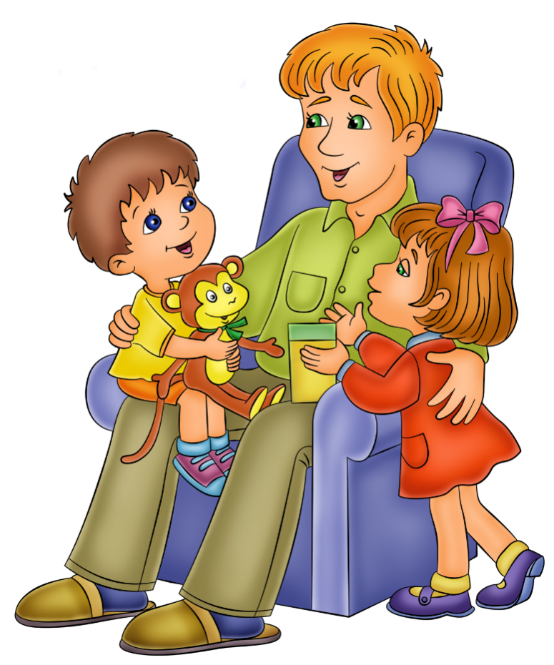

**Помните, ребенку важно увидеть, что маме и папе приятно быть вместе с ним, что они искренне радуются совместному общению. Когда игра закончится, можно сказать сыну или дочке, что вам было интересно играть с ними. Дайте своему малышу возможность лишний раз убедится в том, что он любим и значим для вас.**

Возможности вечерних игр безграничны*. С их помощью можно помириться после ссоры и показать ребенку свою любовь, исправить тяжелый день и помочь забыть дневные слезы и проблемы*. Пусть ваш вечер станет по-настоящему добрым!

*По материалам журнала*

*«Справочник старшего воспитателя ДОУ»,*

*№ 2, 2011 г.*